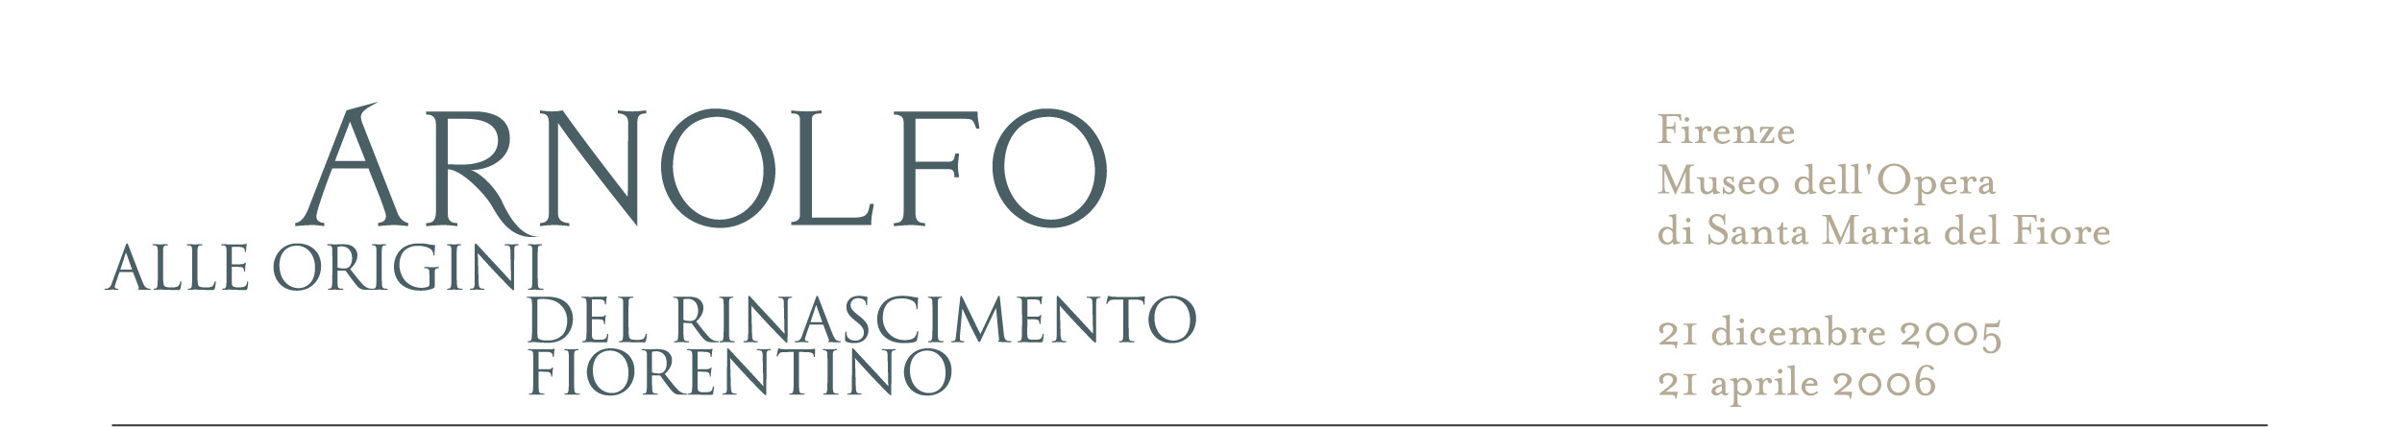
Comunicato stampa n. 3

Arnolfo Di Cambio (Colle Val d’Elsa 1240/1250 – Firenze 1302/1310)

Fu architetto, scultore, urbanista, forse anche pittore, comunque uno dei maggiori artisti del secondo Duecento. Eppure sulla figura e l'opera di Arnolfo restano ancora molti misteri. Fu discepolo di Nicola Pisano (lo prova un documento del 1265), si conosce il nome della madre (Perfetta), ma non la data di morte (tra il 1302 e il 1310). Le origini stesse sono tuttora incerte (secondo Giorgio Vasari era figlio di Lapo, il leggendario architetto d’origine tedesca che a Firenze edificò il Bargello), al punto che solo alla fine 800 gli si attribuisce una definitiva ascendenza (figlio di Cambio) insieme a una patria, Colle Val d'Elsa, dove pare sia nato tra il 1240 e il 1250.
Di certo Arnolfo operò a Roma, Perugia, Orvieto dove sopravvivono alcune sue opere importanti, ma fu solo a Firenze che la sua vocazione di architetto e urbanista, aggiornata sul gotico rayonnant, poté acquisire dimensione monumentale. Nei fatti, disegnò la nuova Firenze del Trecento, ovvero la ricca, sfolgorante, effervescente capitale finanziaria, commerciale e artistica d’Europa. Progettò la possente cerchia delle mura, la Badia Fiorentina, la chiesa francescana di Santa Croce, la gran piazza di Santa Maria Novella, forse anche Palazzo Vecchio con la sua torre svettante, e sono figlie sue le cittadine di San Giovanni Valdarno, Castelfranco, Terranuova, avamposti sulla via di Roma dell’espansionismo fiorentino.
Soprattutto Arnolfo progettò l’imponente cattedrale di Santa Maria del Fiore, allora la più grande dell’intero mondo cristiano, che iniziò a costruire intorno al 1296 e per cui, già nel 1300, fu lodato dal governo cittadino, il Consiglio dei Cento. È infatti probabile che Arnolfo avesse elaborato un progetto prossimo a quello poi realizzato (cappelle raggiate, cupola), concentrandosi tuttavia sulla facciata, che ornò di mosaici e sculture secondo un programma iconografico mariano. Causa morte, riuscì però a realizzarne solo un terzo, come documenta un disegno che Bernardino Poccetti realizzò nel 1587, al momento dello smantellamento della facciata voluto dal granduca Francesco I de Medici.
Si suppone che la formazione di Arnolfo sia avvenuta a contatto con l’ambiente artistico dei frati cistercensi. Con Nicola Pisano lavora tra il 1265 e 1268 all’Arca di San Domenico in San Domenico a Bologna e al Pulpito del Duomo di Siena. E’ il periodo in cui matura uno spiccato interesse per la scultura antica, favorito anche dal soggiorno romano (e forse meridionale) e dalla frequentazione della casa D’Angiò (gli è infatti attribuita la statua onoraria di Carlo D’Angiò che oggi si trova a Roma nei Musei Capitolini).
La predilezione per i modelli antichi, classici, ellenistici, etruschi, unita a un sintetico rigore nella costruzione ampiamente plastica e volumetrica della figura, appare soprattutto nelle sculture di Perugia (Galleria Nazionale). Si tratta, presumibilmente, di resti della fontana commissionata dai perugini al subtilissimus et ingeniosus magister ed eseguita tra il 1277 e il 1281.
Per i sostenitori della paternità arnolfiana di questa statua, identica predilezione ritorna verso il 1300 anche nel San Pietro bronzeo della Basilica vaticana, ma non viene meno neppure nel Monumento al Cardinale De Braye in San Domenico a Orvieto (1282), opera che unisce l’adesione all’arte classica (la Vergine in trono è addirittura una statua antica riadattata) con la conoscenza dell’arte gotica francese fiorita attorno a Luigi IX.
Di questa apertura sono testimonianza le opere che, in seguito, Arnolfo esegue a Roma: i Cibori in San Paolo (1284) e in Santa Cecilia (1293), il monumento Annibaldi in San Giovanni in Laterano (1290 circa), il Presepe di Santa Maria Maggiore (1285 – 1291), la complessa struttura del Sacello di San Bonifacio (commissionatogli intorno al 1296 da Bonifacio VIII quale futuro monumento funebre, già nella controfacciata di San Pietro, è ora smembrato nelle Grotte Vaticane).
A Firenze, della distrutta facciata arnolfiana del Duomo si conservano numerose statue sia nel Museo dell’Opera del Duomo che in collezioni private (Natività, Madonna in trono, Bonifacio VIII, Apostoli e Diaconi). Altre si trovano negli Staatlichen Museen di Berlino (Dormitio Virginis) e in Massachusetts al Fogg Museum di Cambrige (Angelo). Esse testimoniano il rigore plastico che attinge a Nicola Pisano, ma che si organizza attraverso una volontà principalmente architettonica.
Infine Arnolfo pittore. E una tesi della nota studiosa Angiola Maria Romanini che lo ha identificato con il Maestro di Isacco, autore delle celebri scene nella Basilica Superiore di Assisi.

Ufficio stampa: Catola & Partners, via degli Artisti 15B, 50132 Firenze, tel.: 055.5522867/892, r.catola@flashnet.it
Organizzazione generale: Eventi Polistampa, Firenze, tel. 055.7326272 info@polistampa.com
Promozione: Susanna Holm, Sigma C.S.C. tel. 055 2478436 fax 055 244145 cscsigma@tin.it

